Analisi e progettazione della struttura di un ponte
Età della classe: 10º grado
Titolo della Lezione: Analisi e progettazione della struttura di un ponte
Materia Scolastica: Ingegneria
Concetti chiave:
Una trave è un elemento di collegamento di pareti e supporti.
L'ingegneria è una disciplina e una professione che applica praticamente le conoscenze di fisica, chimica, matematica, scienza dei materiali, modellistica, matematica (e biologia della bioingegneria), economia e attività pratiche in vari campi tecnici - statici e lineari (strade, canali di navigazione e irrigazione, linee di comunicazione , ecc.): nella progettazione, nello sviluppo, nella regolazione, nella riparazione di apparecchiature, macchinari e altri dispositivi, quali sistemi e processi tecnologici.
Un ponte è una struttura che collega una strada sopra un fiume, un canale, una gola, ecc.
Obiettivi:

- Analizzare le strutture dei ponti.
- Creare una presentazione del tipo di costruzione del ponte scelto (l'ambito e la forma dipendono da quanto tempo e quanto intendiamo analizzare queste informazioni, se vogliamo che gli studenti conoscano i tipi di ponte o imparino a classificarli, descriverli, riconoscerli e costruirli).

Competenze sviluppate: pensiero ingegneristico / applicazione delle conoscenze di matematica e fisica nell'ingegneria civile. Interesse per le tecnologie innovative e per le soluzioni ingegneristiche. Durante la produzione dei prototipi, verificheremo i risultati della progettazione e della costruzione e, dopo test approfonditi, scopriremo se la costruzione soddisfa le nostre aspettative.
Materiali / Attrezzatura: computer, visori VR, VR headsets, fogli di carta, strumenti da disegno, forbici, spaghetti, plastilina.
Presupposti: (Programmi per studenti con bisogni speciali)
Lesson plan
Fasi | Descrizione dell’attività | Tempo
Preparazione prima della lezione | Se questa è una prima esperienza di realtà virtuale per gli studenti, è necessario seguire le seguenti regole di sicurezza:  - Gli studenti restano seduti mentre usano il visore per la realtà virtuale e non tengono nulla in mano, a meno che l'esperienza non sia di natura tale da richiedere la posizione in piedi; in tal caso, assicurarsi che sia lasciato spazio sufficiente intorno a tutti gli studenti.  - Agli studenti verrà detto di aspettarsi una sensazione di vertigine. Se peggiora, gli studenti dovranno rimuovere il visore della realtà virtuale.  - Gli studenti devono sapere come regolare la messa a fuoco della visualizzazione prima di utilizzare il visore.  - Gli studenti non devono utilizzare il visore nel caso in cui: siano stanchi; abbiano sonno; siano sotto stress emotivo o ansia; soffrano di raffreddore, influenza, mal di testa, emicrania poiché ciò può peggiorare la loro suscettibilità alle reazioni avverse.  - Agli studenti dovrebbe essere data la possibilità di rinunciare all'uso della realtà virtuale. | 2 min
Introduzione | Gli studenti (con l'assistenza di un insegnante se necessario) suggeriscono e indicano le professioni che potrebbero aiutare a costruire ponti. Qui scopriamo che un buon costruttore di ponti beneficia della conoscenza di quasi tutte le materie insegnate a scuola (matematica, fisica, lingue straniere, chimica, disegno, ecc.). Integriamo l'inglese nelle nostre attività: gli studenti discutono con l'insegnante di inglese cosa fa un ingegnere e definiscono il significato di parole e concetti.  Principali tipi di ponti in base alla progettazione:  - Ponte sospeso  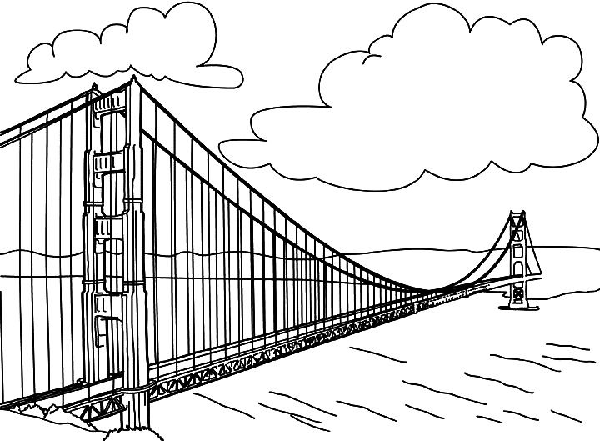  - Ponte strallato  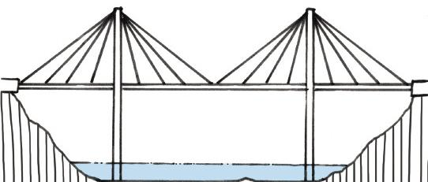  - Ponte di travi  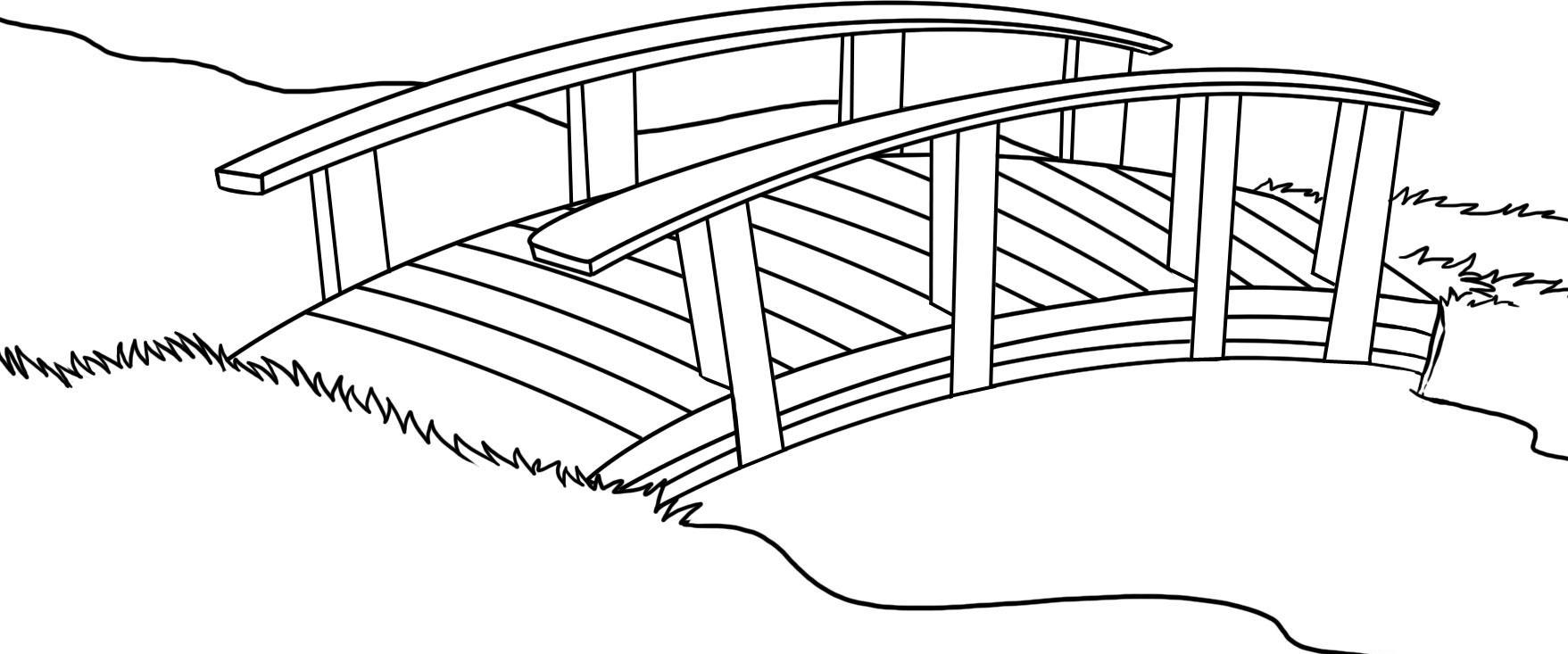  - Ponte ad arco  - Ponte a traliccio  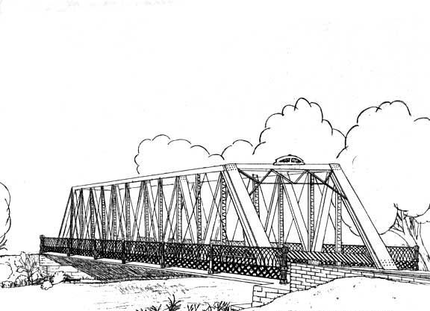  L'insegnante presenta brevemente l’attività del ponte fatto di spaghetti (gli studenti possono essere invitati a svolgere il lavoro di ricerca in modo autonomo e presentarlo alla classe o in gruppo). Vedasi la slide 26 - passaggi e compiti, come costruire un ponte dagli spaghetti, quali sono le regole per realizzarlo.  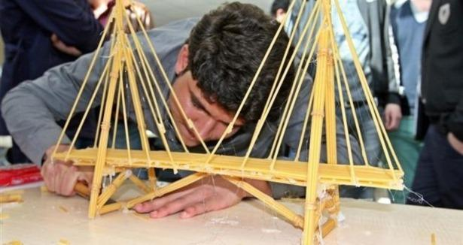  L'idea di costruire ponti con spaghetti è nata nel 1983 all'Okanagan College in Canada ed è diventata presto popolare in tutto il mondo.  Il record mondiale appartiene al team di studenti di ingegneria civile ungheresi: nel 2013, il ponte – che pesava meno di un chilogrammo - ha resistito a un carico di 570,3 kg.  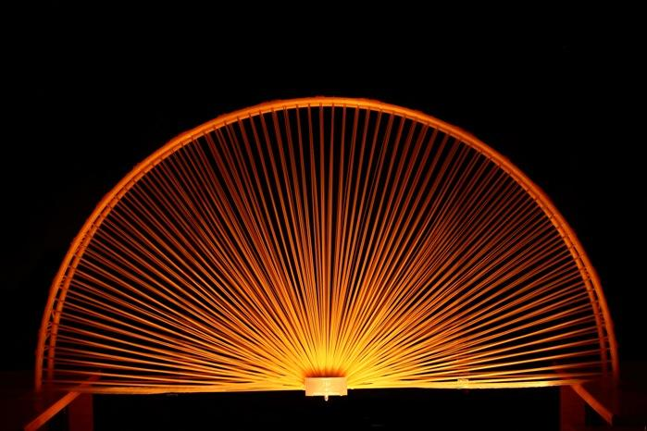  Il campionato annuale che si tiene in Ungheria attira ogni anno sempre più attenzione: studenti da tutto il mondo si riuniscono per mettere alla prova le proprie capacità e dimostrare la propria abilità nell'applicazione delle conoscenze teoriche nella pratica.  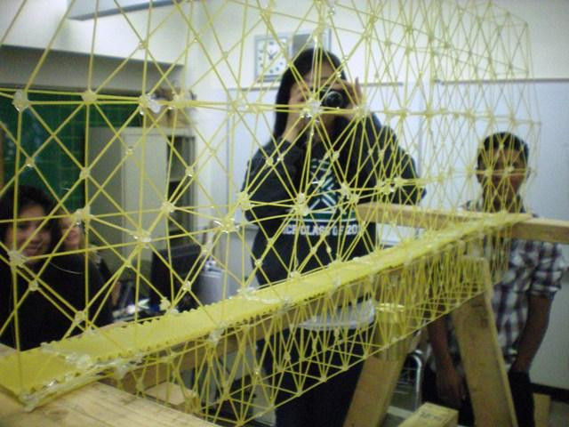  Creare una struttura solida e di bell'aspetto è un compito di ingegneria. | 10 min
Esperienza Immersiva Iniziale | Gli studenti stanno guardando un video sulla costruzione di ponti:  https://eloquent-ramanujan-887aa5.netlify.app/architectural-bridges | 3 min
Esperienza Immersiva  Guidata | Dopo aver visto il video, è il momento di procedere con l'attività.  Ai team (2 studenti ciascuno) viene assegnato un compito: dopo aver analizzato le informazioni, devono creare una presentazione del tipo di struttura a ponte assegnata a ciascun gruppo (la portata e la forma dipendono da quanto tempo e quanto in profondità intendiamo analizzare queste informazioni , se vogliamo che lo studente conosca i tipi di ponte o impari a classificarli, descriverli e riconoscerli). I ponti menzionati nell'introduzione sono descritti dagli studenti stessi. | 1-5 min
Follow up | Coinvolgendo nel lavoro pratico i docenti di matematica e fisica, ne analizziamo con gli studenti le forme, i tratti distintivi, le caratteristiche, le forze agenti sui corpi e la resistenza.  Compito: usando i materiali sul tavolo crea un triangolo, un quadrato e un pentagono. Quale delle forme resiste a una compressione massima? Perché? Come potremmo stabilizzare altre forme?  Risposta corretta - TRIANGOLO!  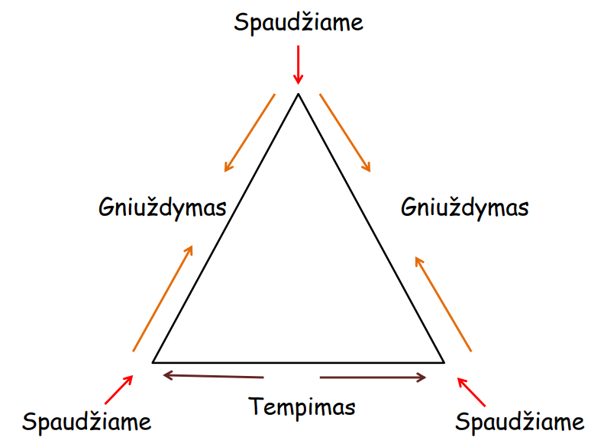  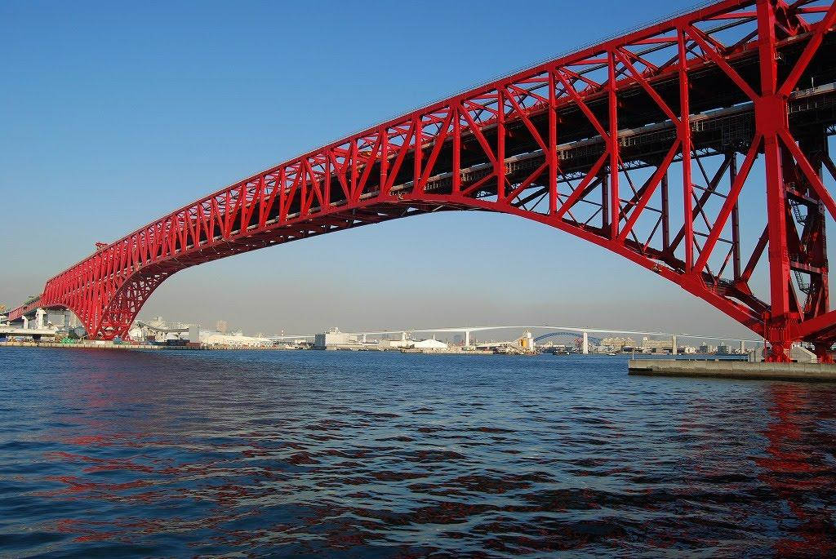  Nella costruzione di vari tipi di ponti, troviamo la forma dominante: un triangolo.  Che ne dici di un quadrato e un pentagono?  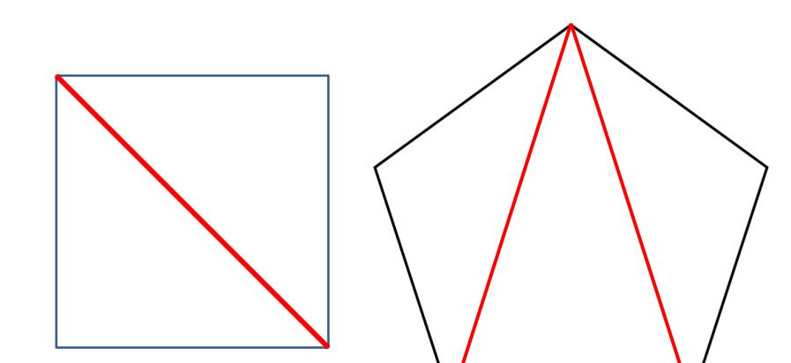  Vediamo come possiamo stabilizzare qualsiasi forma: dobbiamo solo aggiungere diagonali dividendo così la forma in triangoli.  Attività pratica (lezione aggiuntiva)  Ponti di spaghetti  Il primo compito è quello di predeterminare i carichi strutturali, utilizzando quantità minime di materiali.  Materiali:  - I ponti sono costruiti con la normale pasta venduta nei supermercati, in qualsiasi forma.  - La colla a caldo viene utilizzata per unire la pasta.  Dimensioni e massa:  - Il ponte deve coprire una campata di 400 mm.  - La lunghezza del ponte non deve superare i 420 mm e la larghezza non deve superare i 100 mm.  - L'altezza massima del ponte non deve superare i 200 mm.  - Il peso massimo del ponte non deve superare i 500 g.  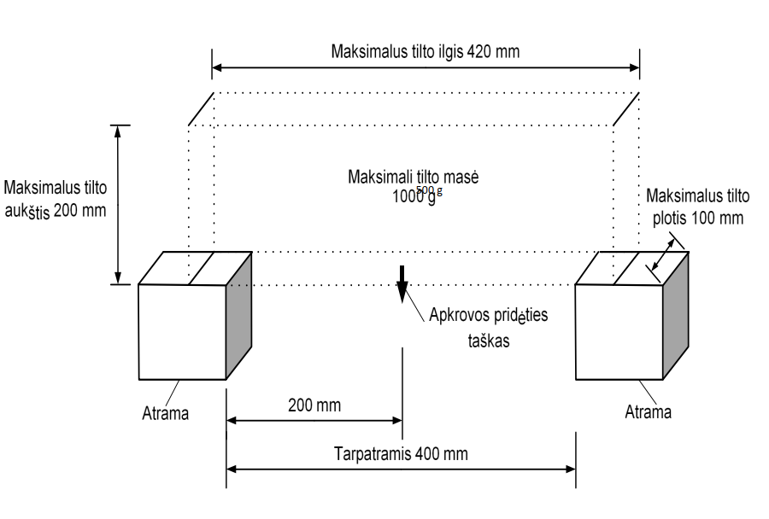  Carico:  I ponti saranno caricati con una forza concentrata nella parte centrale della campata del ponte.  - Il ponte viene caricato da un membro della squadra.  - I ponti non possono essere toccati durante il caricamento.  - Il vincitore è la squadra che ha costruito il ponte con la massima capacità portante.  - Se i ponti testati possono sopportare lo stesso carico, sarà dichiarato vincitore il ponte di peso inferiore.  Video di support:  Breve introduzione ai ponti:  https://www.youtube.com/watch?v=NE2VchWrtLM&index=8&list=PLRnZTaGt  kHr3G_rVN041M6MUF15QKTihR  Cosa rende i ponti così forti?  https://www.youtube.com/watch?v=oVOnRPefcno&list=PLRnZTaGtkHr3G_rVN  041M6MUF15QKTihR&index=1  Perchè ci sono così tante diverse tipologie di ponti?  https://www.youtube.com/watch?v=5C3VG0RdNPo&list=PLRnZTaGtkHr3G_rVN  041M6MUF15QKTihR&index=6  Quali forze agiscono sui ponti?  https://www.youtube.com/watch?v=EYRYtTMcYZM  Ponti di spaghetti:  https://www.youtube.com/watch?v=sQ2N5MB5lg0  https://www.youtube.com/watch?v=buhP8jcvGjA  https://www.youtube.com/watch?v=0NXtgnVPZ4A  https://www.youtube.com/watch?v=y1z66EC4n4o | 20 min  40 min
Valutazione formativa | Saranno oggetto di valutazione formativa l'analisi dei ponti effettuata dagli studenti, le abilità pratiche/ingegneristiche nella costruzione, la progettazione del ponte e l'uso razionale dei materiali. | 5 min

